福州科技馆新馆办公区域家具采购项目需求书
一、项目名称
福州科技馆新馆办公区域家具采购
二、项目背景
我馆新馆项目工程，目前已全面进入室内装饰装修阶段，根据总包合同及已审批的工程总进度计划，计划于2023年8月竣工。中建海峡将在竣工验收合格后退场（安保、后勤、管理人员均退场，围挡及板房将拆除），退场后，办公区域可直接投入使用，布展区为毛坯交付。
为确保新馆场馆能够顺利交接，保障过渡期间满足馆方驻新馆工作人员及其他相关人员的办公需求，计划采购一批新馆办公区域家具（办公桌椅、文件柜、会议桌椅、培训桌椅、接待室桌椅等）。
三、项目地点
福州科技馆新馆三、四、五层
四、项目内容
家具采购范围包括5楼（图1）多功能会议厅（350㎡），4楼办公区域（图2）16间办公室包括馆长室1间（18㎡）、副馆长室3间（11㎡）、普通办公室12间（25-27㎡），会议室1间（105㎡）、洽谈室1间（28㎡），3楼（图3）10间培训室包括大培训室1间（130㎡）、中大培训室2间（80㎡）、中培训室2间（50㎡）、其余5间小培训室（15-20㎡）。其中5楼多功能厅需采购一批可移动的会议桌和会议椅；4楼需采购40-50套办公室用家具（包括办公桌、办公椅、文件柜、打印柜、办公沙发、茶几等）、会议室家具（包括大会议桌、会议条桌、会议椅等）、接待室家具（包括沙发、茶几、椅子等）；3楼培训室需采购一批培训桌、培训组合桌、培训椅、讲桌台等。
上述图纸描述仅供参考，目前我馆新馆办公区域实际情况请勘察完现场后根据现场情况进行确认。

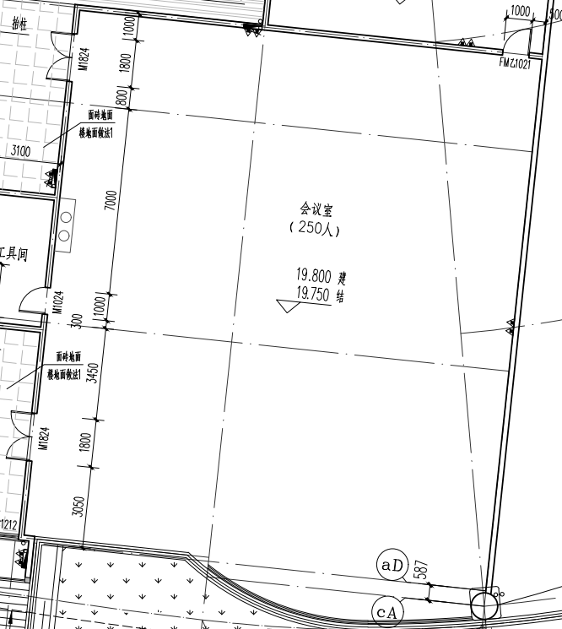

图1
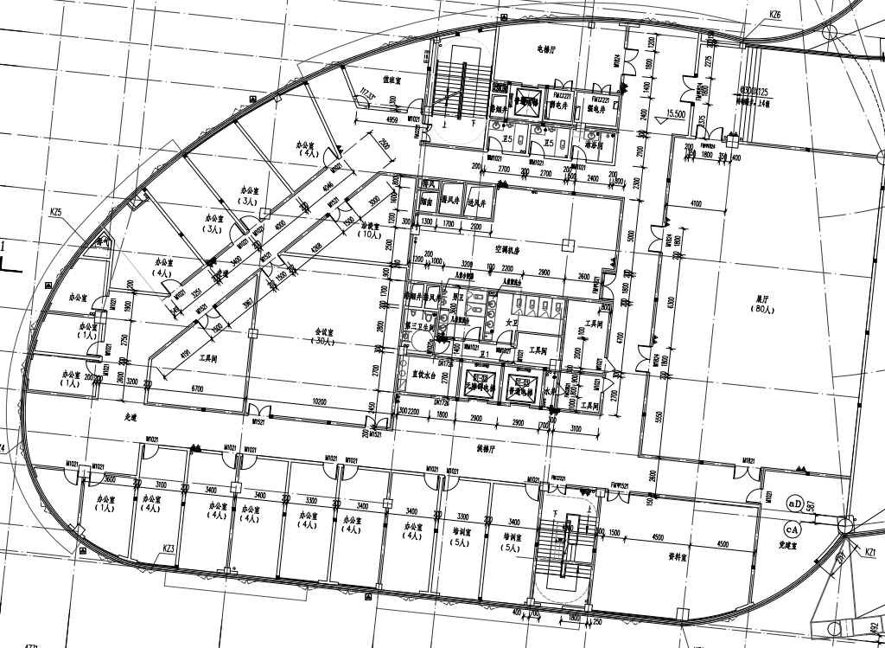

图2
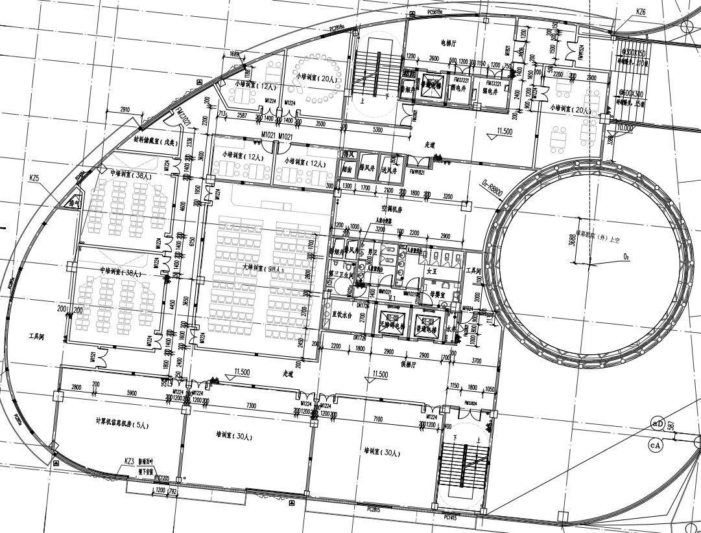
图3

